内蒙古电力（集团）有限责任公司呼和浩特供电分公司呼和浩特土默特左旗白庙子110千伏变电站二电源工程竣工环境保护验收调查报告表

建设单位：内蒙古电力（集团）有限责任公司

调查单位：河南蓝天环境工程有限公司

编制日期：二〇二五年十二月

建设单位法人代表（授权代表）： （签名）
调查单位法人代表： （签名）
报告编写负责人： （签名）
主要编制人员情况
姓名 | 职称 | 职责 | 签名
陈冠飞 | 工程师 | 报告编写
丁光远 | 工程师 | 报告审核
徐贵良 | 高工 | 报告审定

建设单位：内蒙古电力（集团）有限责任公司 | 编制单位：河南蓝天环境工程有限公司
电话：15621938006 | 电话：17602220729
传真：/ | 传真：/
邮编：010000 | 邮编：453000
地址：内蒙古自治区呼和浩特市赛罕区锡林南路218号 | 地址：河南省新乡市红旗区洪门镇金穗大道与新二街交叉口东北角迎宾大厦（靖业跨境贸易大厦）第38层02

目录
表1 建设项目总体情况 1
表2 调查范围、环境监测因子、敏感目标、调查重点 3
表3 验收执行标准 6
表4 建设项目概况 8
表5 环境影响评价回顾 14
表6 环境保护设施、环境保护措施落实情况（附照片） 17
表7 电磁环境、声环境监测（附监测点位图） 24
表8 环境影响调查 31
表9 环境管理及监测计划 35
表10 竣工环境保护验收调查结论与建议 37

表1 建设项目总体情况
建设项目名称 | 呼和浩特土默特左旗白庙子110千伏变电站二电源工程
建设单位 | 内蒙古电力（集团）有限责任公司呼和浩特供电分公司
法人代表/授权代表 | 尹卿 |  | 联系人 | 石工
通讯地址 | 内蒙古自治区呼和浩特市赛罕区锡林南路218号
联系电话 | 15621938006 | 传真 | / | 邮政编码 | 010000
建设地点 | 内蒙古自治区呼和浩特市土默特左旗境内
项目建设性质 | 新建改扩建技改 |  |  | 行业类别 | 55-161输变电工程
环境影响报告表名称 | 呼和浩特土默特左旗白庙子110千伏变电站二电源工程环境影响报告表
环境影响评价单位 | 内蒙古华强环境科技有限公司
初步设计单位 | 呼和浩特市电力勘察设计院有限公司
环境影响评价审批部门 | 内蒙古自治区生态环境厅 | 文号 | 内环表[2024]316号 | 时间 | 2024.11.20
建设项目核准部门 | 呼和浩特市发展和改革委员会 | 文号 | 呼发改审批电字[2024]94号 | 时间 | 2024.9.23
初步设计审批部门 | / | 文号 | / | 时间 | /
环境保护设施设计单位 | 呼和浩特市电力勘察设计院有限公司
环境保护设施施工单位 | 呼和浩特市光源电力安装有限责任公司
环境保护设施监测单位 | 内蒙古俊森环保科技有限公司
投资总概算（万元） | 498 | 环境保护投资（万元） | 46.42 | 环境保护投资占总投资比例 | 9.3%
实际总投资（万元） | 467 | 环境保护投资（万元） | 46.42 | 环境保护投资占总投资比例 | 9.9%
环评阶段项目建设内容 | 新建输电线路：新建白庙子110kV变电站至昭胜线89#塔东侧新建T接钢管杆110kV输电线路，线路长度0.98km，单回路架线，新建塔基6基。 |  |  | 项目开工日期 | 2025年3月28日
项目实际建设内容 | 新建输电线路：新建白庙子110kV变电站至昭胜线89#塔东侧新建T接钢管杆110kV输电线路，线路长度0.98km，单回路架线，新建塔基6基。 |  |  | 环境保护设施投入调试日期 | 2025年9月24日
项目建设过程简述 | （1）2024年9月23日，呼和浩特市发展和改革委员会以《关于呼和浩特土默特左旗白庙子110千伏变电站二电源工程核准的批复》（呼发改审批电字[2024]94号）对本项目进行批复；  （2）2024年11月，内蒙古华强环境科技有限公司编制完成《呼和浩特土默特左旗白庙子110千伏变电站二电源工程环境影响报告表》；  （3）2024年11月20日，本项目《呼和浩特土默特左旗白庙子110千伏变电站二电源工程环境影响报告表》取得内蒙古自治区生态环境厅批复，批复文号：内环表[2024]316号；  （5）2025年3月28日，本项目开始施工；  （6）2025年9月24日，本项目带电调试运行。

表2 调查范围、环境监测因子、敏感目标、调查重点
调查范围
根据《建设项目竣工环境保护验收技术规范 输变电》（HJ705-2020）、《环境影响评价技术导则 输变电》（HJ24-2020）等有关技术规范要求及《呼和浩特土默特左旗白庙子110千伏变电站二电源工程环境影响报告表》，本次验收调查范围与环境阶段调查范围一致。本次验收调查范围如下：
（1）工频电场、工频磁场
2#与3#塔基中间处：以弧垂最低位置处中相导线对地投影处为起点，沿垂直于架空线路方向（南北两侧）进行监测，监测点间距为5m，顺序测至距离边导线对地投影外50m处为止
5#与6#塔基中间处：以弧垂最低位置处中相导线对地投影处为起点，沿垂直于架空线路方向（东北和西南两侧）进行监测，监测点间距为5m，顺序测至距离边导线对地投影外50m处为止
（2）声环境
2#与3#塔基中间处、5#与6#塔基中间处。
（3）生态环境
线路两侧各300m带状区域范围内。
环境监测因子
验收调查阶段根据《电磁环境控制限值》（GB8702-2014）及《建设项目竣工环境保护验收技术规范 输变电》（HJ705-2020）对监测因子进行识别：
（1）工频电场：工频电场强度，V/m；
（2）工频磁场：工频磁场强度，μT；
（3）噪声：昼间、夜间等效连续A声级，dB(A)。
环境敏感目标
根据《建设项目竣工环境保护验收技术规范 输变电》（HJ705-2020）中“5.2环境敏感目标调查”条款要求，输变电工程的环境敏感目标主要为生态环境敏感区、水环境敏感区、电磁和声环境敏感目标。
（1）生态环境敏感区
根据现场调查及查阅相关资料，本项目验收调查范围内不涉及《环境影响评价技术导则 生态影响》（H19-2022）中依据法律法规、政策等规范性文件划定或确认的国家公园、自然保护区、自然公园等自然保护地、世界自然遗产、生态保护红线等区域；也不涉及重要物种的天然集中分布区、栖息地，重要水生生物的产卵场、索饵场、越冬场和洄游通道，迁徙鸟类的重要繁殖地、停歇地、越冬地以及野生动物迁徙通道等。
（2）水环境敏感区
根据现场调查，本项目验收调查范围内不涉及《环境影响评价技术导则 地表水环境》（HJ2.3—2018）中饮用水水源保护区、饮用水取水口，涉水的自然保护区、风景名胜区，重要湿地、重点保护与珍稀水生生物的栖息地、重要水生生物的自然产卵场及索饵场、越冬场和洄游通道，天然渔场等渔业水体，以及水产种质资源保护区等水环境敏感区。
（3）声环境敏感目标
根据《环境影响评价技术导则 声环境》（HJ2.4-2021），声环境敏感目标为依据法律、法规、标准政策等确定的需要保持安静的建筑物及建筑物集中区。
根据现场调查，本项目验收调查范围内（输电线路边导线地面投影两侧各30m范围）不涉及声环境敏感目标。
（4）电磁环境敏感目标
根据《环境影响评价技术导则 输变电》（HJ24-2020），电磁环境敏感目标为调查范围内的住宅、学校、医院、办公楼、工厂等有公众居住、工作或学习的建筑物。
根据现场调查，本项目验收调查范围内（输电线路边导线地面投影两侧各30m范围）不涉及电磁环境环境敏感目标。

调查重点
1、项目设计及环境影响评价文件中提出的造成环境影响的主要建设内容；
2、核查实际建设内容、方案设计变更情况和造成环境影响变化情况；
3、环境影响评价制度及其他环境保护规章制度执行情况；
4、环境保护设计文件、环境影响评价文件及其审批文件中提出的环境保护设施和环境保护措施落实情况及其效果、环境风险防范与应急措施落实情况；
5、环境质量和环境监测因子达标情况；
6、建设项目环境保护投资落实情况。

表3 验收执行标准
电磁环境标准
验收标准原则上与环境影响评价文件的评价标准一致。根据本项目环评报告表要求，本项目电磁环境执行标准如下：
表3-1 验收阶段电磁环境标准
项目 | 验收执行标准
项目 | 标准名称 | 标准限值
工频电场 | 《电磁环境控制限值》（GB8702-2014） | 架空输电线路线下的耕地、园地、牧草地、畜禽饲养地、养殖水面、道路等场所工频电场强度控制限值为10kV/m，且应给出警示和防护指示标志
工频磁场 | 《电磁环境控制限值》（GB8702-2014） | 公众曝露控制限值：100μT

声环境标准
验收标准原则上与环境影响评价文件的评价标准一致。根据本项目环评报告表要求，本项目声环境执行标准如下：
表3-2 验收阶段声环境标准
标准类别 | 标准名称 | 声环境功能区划 | 标准限值（dB(A)） |  | 适用范围
标准类别 | 标准名称 | 声环境功能区划 | 昼间 | 夜间 | 适用范围
质量标准 | 《声环境质量标准》（GB3096-2008） | 1类 | 55 | 45 | 居民住宅区

其他标准和要求
（1）《中华人民共和国环境保护法》，2015年1月1日起施行；
（2）《中华人民共和国环境影响评价法》，2018年12月29日修正；
（3）《中华人民共和国噪声污染防治法》，2021年12月14日发布；
（4）《中华人民共和国固体废物污染环境防治法》，2020年9月1日起施行；
（5）《建设项目环境保护管理条例》（国务院令第682号），2017年10月1日起施行；
（6）《关于发布<建设项目竣工环境保护验收暂行办法>的公告》（国环规环评[2017]4号），2017年11月20日起施行；
（7）《建筑施工厂界环境噪声排放标准》（GB12523-2011）；
（8）《110kV~750kV架空输电线路设计规范》（GB50545-2010）；
（9）《电力工程电缆设计标准》（GB50217-2018）；
（10）《建设点古墓竣工环境保护验收技术规范 输变电》（HJ705-2020）；
（11）《交流输变电工程电磁环境监测方法（试行）》（HJ681-2013）；
（12）《输变电建设项目环境保护技术要求》（HJ1113-2020）；
（13）《关于印发<输变电建设项目重大变动清单（试行）>的通知》（环办辐射[2016]84号）。

表4 建设项目概况
项目建设地点（附地理位置示意图）
本次验收项目位于内蒙古自治区呼和浩特市土默特左旗境内，输电线路起点白庙子110kV变电站（北纬40°39'30.380"，东经114°30'46.252"）；终点昭胜线89#塔东侧新建T接钢管杆（北纬40°39'29.892"，东经111°31'15.731"）。项目地理位置见图4-1。
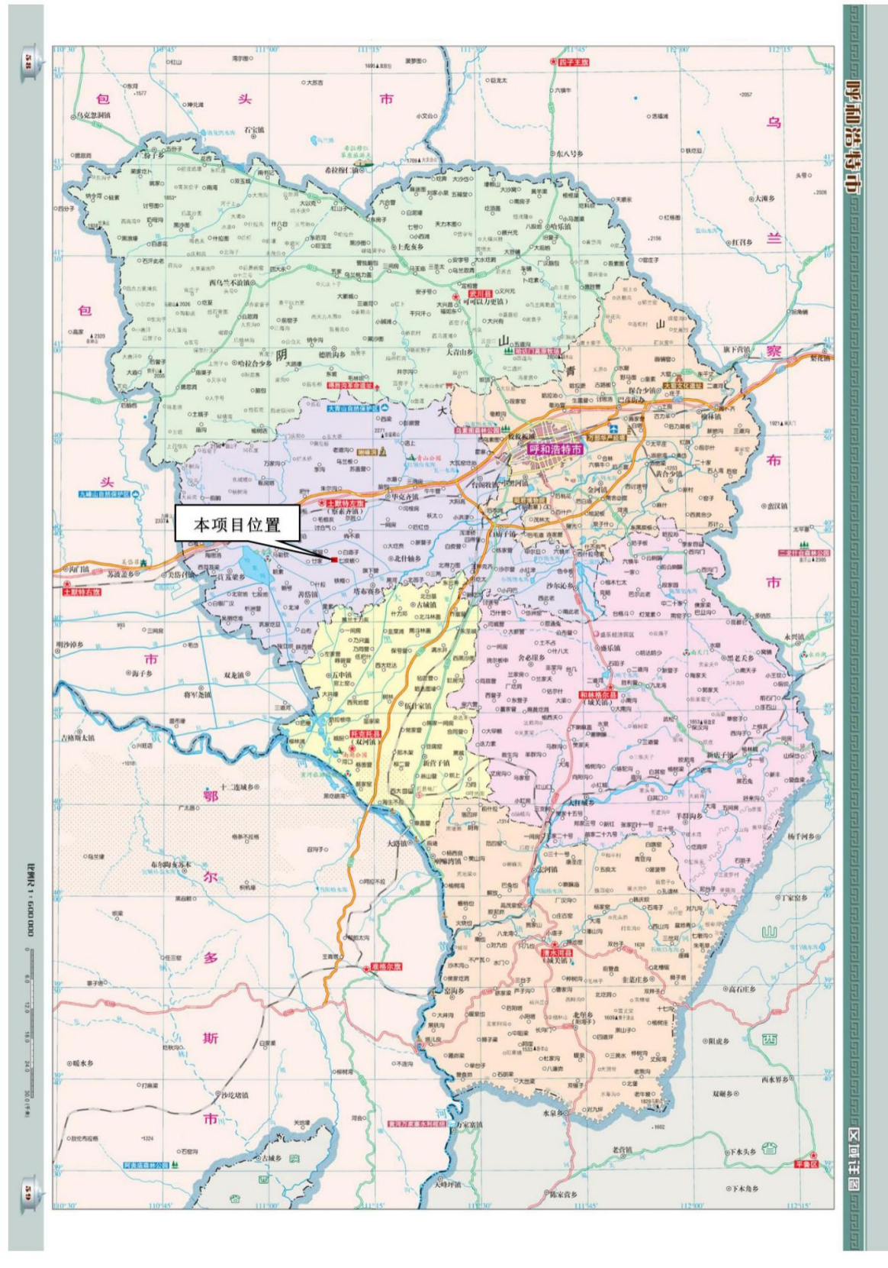

图4-1 本项目地理位置示意图
主要建设内容及规模
1、输电线路路径
新建白庙子110kV变电站至昭胜线89#塔东侧新建T接钢管杆110kV输电线路，线路长度0.98km，单回路架线。
2、导线及杆塔使用情况
本项目导线采用1×JL/G1A-240/30型钢芯铝绞线；地线一根采用OPGW复合光缆，另一根采用JLB40-100型铝包钢绞线。全段线路共设杆塔6基，其中1基铁塔，5基钢管杆。
本项目线路采用杆塔型号及数量见下表。
表4-1 本项目杆塔型号及数量一览表
序号 | 杆塔型号 | 杆塔名称 | 呼称高（m） | 基数
1 | 110GDT-18 | 单回路转角钢杆 | 18 | 1
2 | 110GD-15 | 单回路转角钢杆 | 15 | 1
3 | 110GJ60-24 | 单回路转角钢杆 | 24 | 1
4 | 110GJ90-24 | 单回路转角钢杆 | 24 | 1
5 | 110GJ90-27 | 单回路转角钢杆 | 27 | 1
6 | G1A4-DJ-24 | 单回路转角铁塔 | 24 | 1
合计 |  |  |  | 5

建设项目占地及总平面布置、输电线路路径
1、建设项目占地及总平面布置
本项目占地为永久占地和临时占地。永久占地主要为塔基永久占地；临时占地主要为塔基施工区临时占地和交叉跨越处临时占地等。
本工程输电线路新建塔基6基，其中1基铁塔，5基钢管杆；铁塔塔基永久占地100m²/基，临时占地面积225m²/基，钢管杆塔基永久占地25m²/基，临时占地面积100m²/基，线路不设置牵张场；与沿线110kV输电线路交叉时采用跨越方式通过，临时占地200m²；线路沿线机耕路较多，不设置临时施工道路；施工时不设置弃土弃渣场。
2、输电线路路径
本工程输电线路由110kV白庙子变电站北侧西起第一出线架构以架空方式向北架设至J1，随后右转继续向北架设至J2，由此右转向东架设至J3，线路右转向南跨越110kV青白线至J4，由此左转向东架设至J5，线路右转向东南架设至110kV昭胜线89#塔东侧新建110GDT-18型钢管电杆止。
路径塔基坐标如下表所示。
表4-2 塔基坐标表
项目 | 塔基号 | X | Y
110kv输电线路 | 1 | 543367.2 | 4502781.17
110kv输电线路 | 2 | 543346.64 | 4502901.27
110kv输电线路 | 3 | 543698.1 | 4502968.83
110kv输电线路 | 4 | 543753.33 | 4502851.88
110kv输电线路 | 5 | 543925.28 | 4502851.88
110kv输电线路 | 6 | 544062.46 | 4502759.82
注：国家2000坐标系（111°）
本项目输电线路路径如下图所示。

图4-2 本项目输电线路路径图

建设项目环境保护投资
根据本项目环评报告表，项目环评阶段总投资概算为498万元，其中环保投资46.42万元，占项目总投资的9.3%。根据项目施工单位提供的资料，通过对线路沿线的现场踏勘和调查了解，项目环境保护措施基本得以全面落实，项目总投467万元，其中环保投资46.42万元，占项目总投资的9.9%。项目环保投资详见下表。
表4-3 项目环保投资明细表
环保投资项目 |  |  | 环评概算投资（万元） | 验收实际投资（万元） | 落实情况
施工期环境保护措施 | 工程措施 | 扬尘防护措施 | 6 | 6 | 已落实
施工期环境保护措施 | 工程措施 | 废弃碎石等进行清理 | 5 | 5 | 已落实
施工期环境保护措施 | 工程措施 | 施工期生活垃圾清运 | 3 | 3 | 已落实
施工期环境保护措施 | 工程措施 | 施工临时挡、排水设施 | 5 | 5 | 已落实
施工期环境保护措施 | 工程措施 | 生态恢复措施 | 10 | 10 | 已落实
运行期环境保护措施 |  | 鸣鸟器 | 0.3 | 0.3 | 已落实
 |  | 高压警示标识 | 0.12 | 0.12 | 已落实
 |  | 环境监测费用 | 5.0 | 5.0 | 已落实
其他管理措施 |  | 宣传、教育及培训措施 | 2.0 | 2.0 | 已落实
 |  | 环境保护竣工验收费用 | 10.0 | 10.0 | 已落实
投资合计 |  |  | 46.42 | 46.42 | 已落实

建设项目变动情况及变动原因
本项目变动情况与《关于印发<输变电建设项目重大变动清单（试行）>的通知》（环办辐射[2016]84号）对照分析如下：
表4-4 项目建设变化情况
序号 | 输变电建设项目重大变动清单（试行） | 环评批复 | 实际建设 | 变化情况
1 | 电压等级升高。 | 110kV | 110kV | 一致
2 | 主变压器、换流变压器、高压电抗器等主要设备总数量增加超过原数量的30%。 | 不涉及 | 不涉及 | 一致
3 | 输电线路路径长度增加超过原路径长度的30%。 | 新建输电线路路径全长0.98km | 新建输电线路路径全长0.98km | 一致
4 | 变电站、换流站、开关站、串补站站址位移超过500米。 | 不涉及 | 不涉及 | 一致
5 | 输电线路横向位移超过500米的累计长度超过原路径长度的30%。 | / | 本项目输电线路路径与环评一致 | 一致
6 | 因输变电工程路径、站址等发生变化，导致进入新的自然保护区、风景名胜区、饮用水水源保护区等生态敏感区。 | 不涉及 | 不涉及 | 一致
7 | 因输变电工程路径、站址等发生变化，导致新增的电磁和声环境敏感目标超过原数量的30%。 | 不涉及敏感目标 | 输电路径未变化、不涉及新增敏感目标 | 一致
8 | 变电站由户内布置变为户外布置。 | 不涉及 | 不涉及 | 一致
9 | 输电线路由地下电缆改为架空线路。 | 架空架设 | 架空架设 | 一致
10 | 输电线路同塔多回架设改为多条线路架设累计长度超过原路径长度的30%。 | 不涉及 | 不涉及 | 一致
根据《关于印发<输变电建设项目重大变动清单（试行）>的通知》（环办辐射[2016]84号），本项目建设内容未发生重大变动。

表5 环境影响评价回顾
环境影响评价的主要环境影响预测及结论（生态、电磁、声、水、固体废物等）
内蒙古华强环境科技有限公司于2024年11月编制完成《呼和浩特土默特左旗白庙子110千伏变电站二电源工程环境影响报告表》。本调查表中环评回顾内容以摘录环评报告为主。
1、电磁环境影响评价结论
本工程G1A4-DJ塔型单回路线路架设经过非居民区导线对地最小距离6.0m时，距地面1.5m高度处输电线路产生的工频电场强度于±5m（线路边导线外 0.4m）处值最大，最大值为2604.00V/m，满足《电磁环境控制限值》(GB8702-2014)交流架空输电线路线下的耕地、园地、牧草地、畜禽饲养地、养殖水面、道路等场所工频电场强度控制限值10kV/m的要求。工频磁感应强度于±2m处值最大，最大值为25.674μT，满足《电磁环境控制限值》(GB8702- 2014)100μT的公众曝露控制限值的要求。
综上，根据模式预测结果分析可知，本工程新建输电线路导线对地最小距离6.0m时，距地面1.5m高度处，输电线路产生的电磁环境影响均可以满足《电磁环境控制限值》（GB8702-2014）中交流架空输电线路线下的耕地、园地、牧草地、畜禽饲养地、养殖水面、道路等场所工频电场强度控制限值10kV/m以及工频磁感应强度100μT公众曝露控制限值。从电磁环境影响角度，本工程建设是可行的。
2、声环境影响评价结论
（1）架空输电线路
本项目输电线路选取同电压等级、同架设方式的110kV义天53A线作为类比对象。由类比监测结果可知，110kV义天53A线5~6#两杆塔中央连接线对地投影0~50处昼间的噪声值为44.1~44.6dB（A），低于标准值55dB（A），夜间的噪声值为41.1~41.5dB（A），低于标准值45B（A），均满足《声环境质量标准》（GB3096－2008）中1类标准要求。因此可以预测本工程线路投运后噪声能够满足《声环境质量标准》（GB3096－2008）中1类标准要求。
（2）电磁环境敏感目标
本项目输电线路沿线无声环境保护目标。
3、大气环境影响评价结论
本项目输电线路运行期无大气污染物排放。
4、地表水环境影响评价结论
本项目输电线路运行期无污废水产生。
5、固体废物环境影响评价结论
输电线路运行期无固体废物的产生，不会对外环境产生影响。
6、综合结论
呼和浩特土默特左旗白庙子110千伏变电站二电源工程符合国家产业政策导向，符合环境保护的有关规定，该工程的建设对地区经济发展起到了积极的促进作用。工程在建设和运营期间，均应采取有效的预防和减轻不良环境影响的对策和措施，落实环境监测和环境管理制度，确保人群健康。从环境保护的角度来看，在全面落实了本报告表提出的环保措施后，客观上不存在制约工程运行的环境问题，该工程的建设是可行的。
环境影响评价文件批复意见
2024年11月20日，内蒙古自治区生态环境厅以“内环表[2024]316号”文件对《呼和浩特土默特左旗白庙子110千伏变电站二电源工程环境影响报告表》进行了批复，主要批复意见如下：
内蒙古电力(集团)有限责任公司呼和浩特供电分公司:
你公司报送的《呼和浩特土默特左旗白庙子110千伏变电站二电源工程建设项目环境影响报告表》(以下简称《报告表》)收悉。经研究，批复如下:
一、项目建设基本情况
新建白庙子110kV变电站至昭胜线89#塔东侧新建T接钢管杆10kV输电线路，线路长0.98km,单回路架设，新建塔基6基。
本项目建设地点位于内蒙古自治区呼和浩特市土默特左旗境内。
二、总体意见
本项目在严格落实《报告表》提出的各项环境保护措施后，对环境的不利影响和可能存在的环境风险在可控范围内。从环境保护角度分析，我厅原则同意本项目按照《报告表》中所列的性质、规模、地点和拟采取的环保措施进行建设。
三、项目建设及运行期间应做好的工作
(一)严格落实项目施工期、运营期生态环境保护措施，做好生态保护与恢复工作。施工期严格控制施工活动范围，合理布局，尽量减少土地占用和植被破坏。
(二)认真落实《报告表》中提出的控制和改善工频电场、工频磁场对周边环境影响的措施和方法，监测值应符合《电磁环境控制限值》(GB8702-2014)要求。
(三)项目施工期及运行期的噪声值及防噪措施应满足《报告表》中提出的要求，监测值应符合国家评价标准限值要求。
(四)环境影响报告表经批准后，项目的性质、规模、地点或生态保护、污染防治措施发生重大变动的，应当按要求重新报批。
四、建设单位按规定程序完成竣工环境保护验收后，项目方可投入正式运行。
五、我厅委托呼和浩特市生态环境局负责该项目施工期的监督检查工作。

表6 环境保护设施、环境保护措施落实情况（附照片）
阶段 | 影响类别 | 环境影响报告表及批复文件中要求的环境保护设施、环境保护措施 | 环境保护设施、环境保护措施落实情况，相关要求未落实的原因
施工期 | 陆生生态影响 | 土地占用保护  （1）在初步设计阶段，结合最新勘探资料，严格控制新建线路的开挖范围及开挖量。  （2）工程施工应做好表土剥离、分类存放和回填利用。  （3）施工现场使用带油料的机械器具，应采取措施防止油料跑、冒、滴、漏，防止对土壤和水体造成污染。  （4）施工结束后，应及时清理施工现场，因地制宜进行土地功能恢复，对临时工程占地进行绿化或地面硬化。  对植被保护措施  （1）优化施工方案，减少对生态环境的影响：坚持“在保护中施工，在施工中保护”的原则，对施工工艺、作业方式进行充分论证，防止碾压和破坏施工范围之外的植被，制定对生态系统影响最小的施工方案，减少施工期对周边生态系统的破坏。  （2）加强对施工人员的教育和管理，在施工中对施工人员进行教育和监督，严禁施工人员随意踩踏植被，禁止向项目周边随意弃置废弃物，避免对植被自然生长产生不良影响。  （3）项目施工时应采取“分层开挖，分层回填”施工工艺，缩短植被恢复时间和增加恢复效果。  （4）植被恢复时，应根据当地土壤和气候条件，选择当地乡土植物进行恢复，尽量避免采用外来物种。  （5）施工结束后，应及时清理施工现场，因地制宜进行土地功能恢复，对工程占地进行植被恢复。  对动物资源的保护措施  （1）加强法制教育和管理，全面贯彻执行《中华人民共和国野生动物保护法》等法律法规，增强施工人员的环境保护意识，严禁非法猎捕珍稀野生动物，禁止施工人员捕食鸟类，以减轻施工对当地野生动物的影响。  （2）控制和降低施工噪声，尽量降低工程施工对野生动物的影响，特别是在动物繁殖期和候鸟迁徙停留期（4~9月）。  （3）在野生动物活动较为频繁的季节，观察工程对野生动物的影响，并结合相关生态管理活动的开展，对工程周围区域的动物进行调查，以实时了解工程对区域生态环境的影响。  对耕地的保护措施  （1）合理规划、设计施工便道，并要求各种机械和车辆固定行车路线，不得随意下道行驶或另开辟便道，以保证周围地表和耕地不受破坏；  （2）施工临时占地在施工结束后，进行复耕，尽快恢复其原有土壤功能和植被形态；  （3）塔基施工时应尽量保存塔基开挖处的熟化土和表层土，并将表层熟土和生土应分开堆放，回填时应按照土层的顺序回填，松土、施肥，缩短复耕的时间。 | 已落实。  （1）本次验收项目施工期临时表土堆放场设置有土袋挡护、拍实等临时防护措施，同时覆盖草垫，竣工完成后临时占地区域均已进行植被恢复。  （2）本项目施工前已做好施工期环境管理与教育培训，组织专业人员对施工人员进行环保宣传教育，施工期严格施工红线，严格行为规范，进行必要的管理监督。  （3）本项目在施工设计文件中已说明施工期需注意的环保问题，严格要求施工单位按环保设计要求施工。
施工期 | 地表水环境影响 | （1）施工人员租住在周边民房内，施工人员产生的生活污水经民房内生活污水处理设施处理，不外排。  （2）施工单位尽量避免雨季开挖作业；施工车辆清洗废水经收集、沉砂、澄清处理后回用，不外排。  （3）混凝土养护方法为先用吸水材料覆盖混凝土，再在吸水材料上洒水，根据吸收和蒸发情况，适时补充。在养护过程中，大部分养护水被混凝土吸收或被蒸发，不会因养护水漫流而污染周围环境。  （4）本工程输电线路线路评价范围内不涉及地表水。 | 已落实  （1）合理安排施工，尽量避免雨天开挖作业。  （2）施工结束后已及时清理施工场地、弃土弃渣。  （3）施工期间渣土无就地倾倒现象，施工完毕后进行回填，多余弃土运输至指定的市政垃圾消纳场处理。  （4）施工人员产生的生活污水经化粪池处理后定期清运，不外排。
施工期 | 声环境影响 | （1）加强施工期的环境管理工作，并接受环境保护部门监督管理，施工过程中场界环境噪声排放应满足《建筑施工场界环境噪声排放标准》（GB12523-2011）中的要求。  （2）施工单位应采用满足国家相应噪声标准的施工机械设备，并在施工场地周围设置围挡以减小施工噪声影响，同时在施工过程中加强施工机械保养和维护，并严格按操作规范使用各类施工机械。  （3）合理安排施工作业时间，尽可能避免在22：00~6：00和12：00~14：00进行高噪声施工作业。  （4）施工现场周围采用符合规定强度的硬质材料设置不低于2.5米的密闭围挡，确保基础牢固，表面平整和清洁。  （5）装卸材料时应做到轻拿轻放，尽量减小装卸时产生的噪声。 | 已落实  （1）本项目施工期要求施工单位文明施工，加强施工期的环境管理和环境监控工作，采取合理安排施工时间、使用低噪声施工设备等噪声防治措施，减少振动，降低噪声，建设单位应当监督施工单位落实噪声污染防治实施方案。  （2）在设备选型时选用符合国家噪声标准的低噪声施工设备，同时加强施工机械和运输车辆的保养，减小机械故障产生的噪声。  （3）依法禁止夜间（22:00~次日6:00）施工，站区施工均安排在昼间其他时段进行。  （4）施工现场周围采用符合规定强度的硬质材料设置2.5米的密闭围挡，确保基础牢固，表面平整和清洁。  （5）装卸材料时应做到轻拿轻放，尽量减小装卸时产生的噪声。
施工期 | 扬尘影响 | （1）施工单位应文明施工，加强施工期的环境管理和环境监控工作。  （2）施工时，应使用商品混凝土，然后用罐装车运至施工点进行浇筑，避免因混凝土拌制产生扬尘。  （3）车辆运输散体材料和废弃物时，必须密闭、包扎、覆盖，避免沿途漏撒；运载土方的车辆必须在规定的时间内，按指定路段行驶，控制扬尘污染。  （4）加强材料转运与使用的管理，合理装卸，规范操作；在施工工地设置硬质围挡，保持道路清洁，管控料堆和渣土堆放，防治扬尘污染。  （5）进出场地的车辆限制车速，场内道路、堆场及车辆进出时洒水，保持湿润，减少或避免产生扬尘。  （6）施工临时中转土方以及弃土弃渣等要合理堆放，并采用土工布覆盖。  （7）对裸露施工面等施工场地及临时堆土应及时洒水抑尘。  （8）施工现场禁止将包装物、可燃垃圾等固体废弃物就地燃烧。 | 已落实  （1）施工现场文明施工，加强施工期的环境管理和环境监控工作。  （2）施工时使用商品混凝土，用罐装车运至施工点进行浇筑，避免因混凝土拌制产生扬尘。  （3）车辆运输散体材料和废弃物时，采用密闭、包扎、覆盖等措施，避免沿途漏撒；运载土方的车辆在规定的时间内按指定路段行驶，控制扬尘污染。  （4）已严格加强材料转运与使用的管理，合理装卸，规范操作；在施工工地设置硬质围挡，保持道路清洁，管控料堆和渣土堆放，防治扬尘污染。  （5）进出场地的车辆限制车速，场内道路、堆场及车辆进出时洒水，保持湿润，减少或避免产生扬尘。  （6）施工临时中转土方以及弃土弃渣等进行合理堆放，并采用土工布覆盖。  （7）对裸露施工面等施工场地及临时堆土及时洒水抑尘。  （8）施工现场禁止将包装物、可燃垃圾等固体废弃物就地燃烧。
施工期 | 固体废物影响 | （1）加强施工期环境管理，施工前做好施工环境保护知识培训。  （2）施工过程中的建筑垃圾及生活垃圾应分别收集堆放，及时清理。  （3）建筑垃圾及时清运到指定地点。  （4）生活垃圾交由当地环卫部门清运并集中处理。  （5）施工完成后及时做好迹地清理工作。 | 已落实  （1）加强施工期环境管理，施工前做好施工环境保护知识培训。  （2）施工过程中的建筑垃圾及生活垃圾分别收集堆放，及时清理。  （3）建筑垃圾及时清运到指定地点。  （4）生活垃圾交由当地环卫部门清运并集中处理。  （5）施工完成后及时做好迹地清理工作。
环境保护设施调试期 | 声环境影响 | 加强对线路巡检人员的环境教育工作，提高其环保意识；巡检过程中应关注环保问题。 | 已落实  本项目已强化对线路巡检人员的环境教育工作，加强管理。
环境保护设施调试期 | 电磁环境影响 | （1）加强对当地群众进行有关高压送电线路和设备方面的环境宣传工作，做好公众沟通工作。  （2）依法进行运行期的环境管理和环境监测工作。 | 已落实  （1）本项目运营期做好环境保护设施的维护和运行管理，加强巡查和检查。  （2）本项目已建立应急机构，制定相应的管理制度，完善突发事件应急预案，并加强企业应急人员培训，提高突发事件应急处置能力。  （3）本项目运营期做好环境保护设施的维护和运行管理，加强巡查和检查，保障发挥环境保护作用，定期开展环境监测。
环境保护设施调试期 | 环境检测 | 环境影响监测：  ①监测点位布置：可对输电线路设置例行监测点。  ②监测项目：工频电场、工频磁场和噪声。  ③竣工验收：在项目试运行后，应进行环境保护竣工验收。  ④监测频次：在建设项目竣工验收正式投入后，根据需要，必要时进行再次监测。 | 已落实  本项目已按照相关规定对输电线路设置例行监测点，根据监测结果可知，本项目工频电磁场强度满足《电磁环境控制限值》（GB8702—2014）标准要求；噪声满足《声环境质量标准》（GB3096-2008）1类标准
综上，本项目已落实环评中的相关环境保护措施要求。
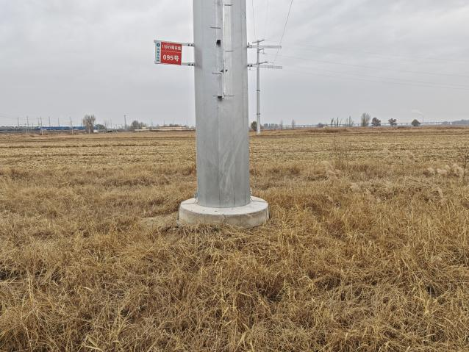 | 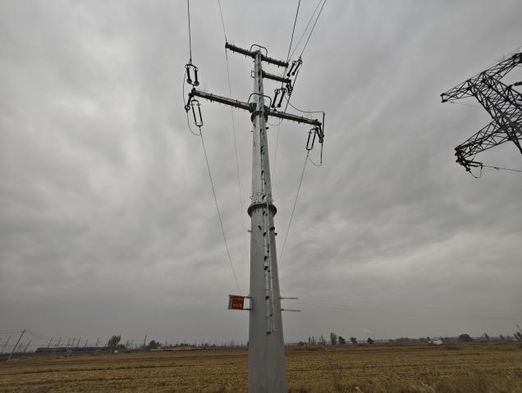
1#杆塔塔基处植被恢复 | 1#杆塔
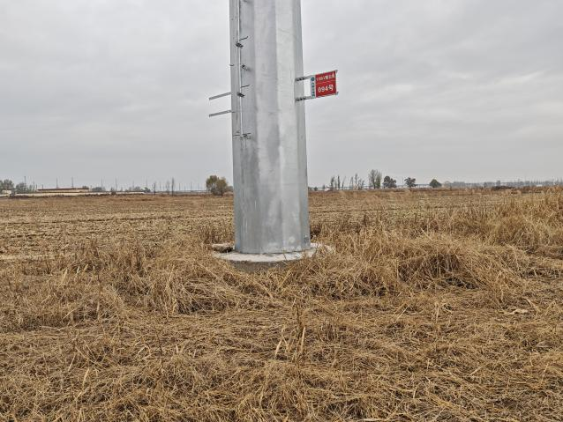 | 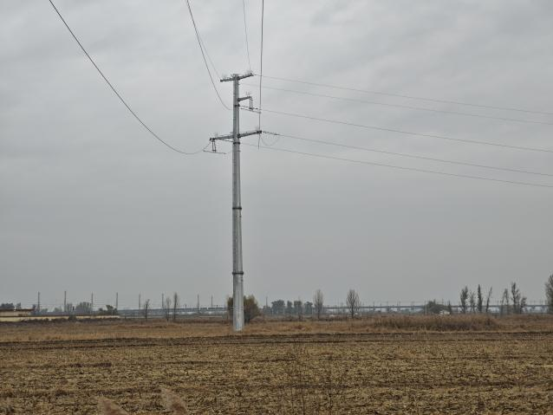
2#杆塔塔基处植被恢复 | 2#杆塔
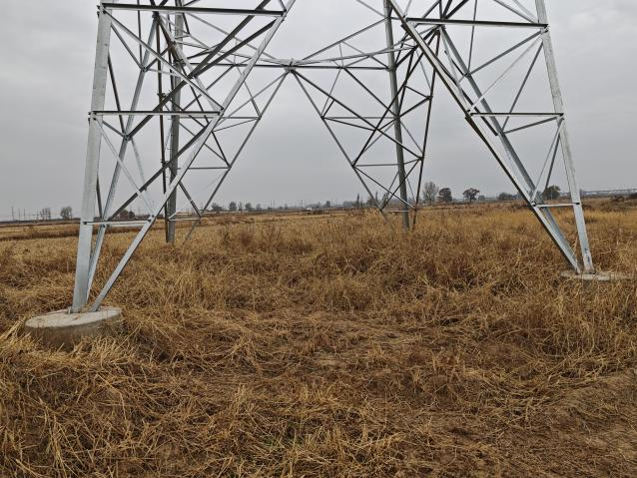 | 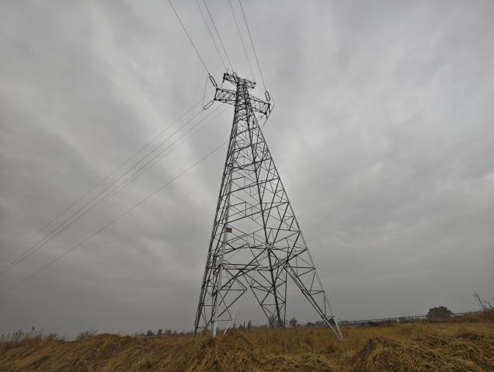
3#杆塔塔基处植被恢复 | 3#杆塔
图6-1 本项目环境保护相关照片-1

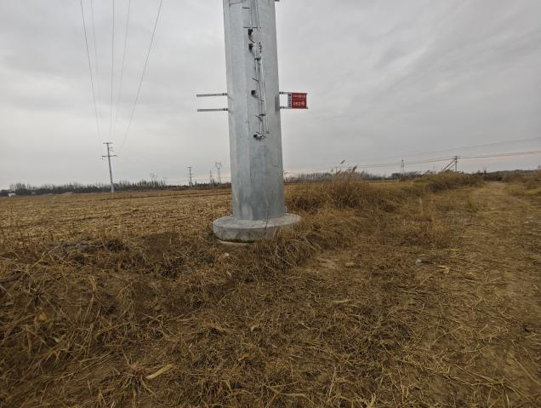 | 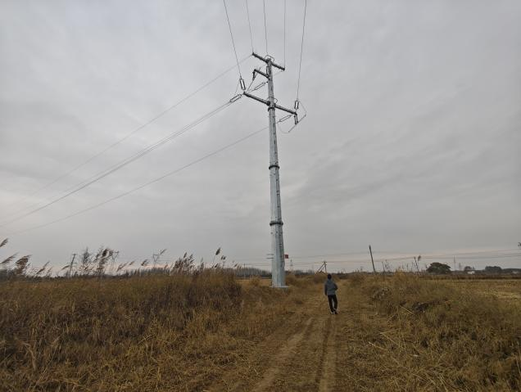
4#杆塔塔基处植被恢复 | 4#杆塔
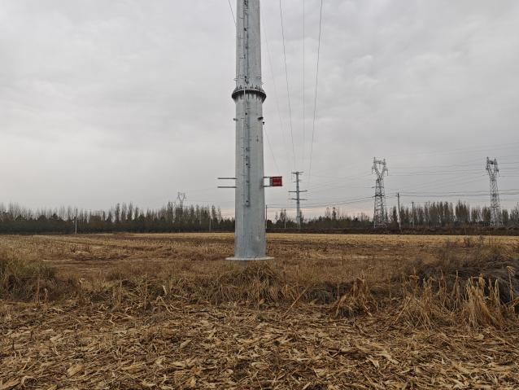 | 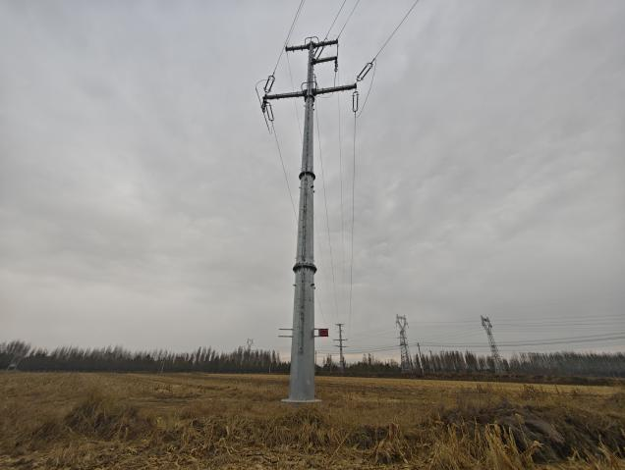
5#杆塔塔基处植被恢复 | 5#杆塔
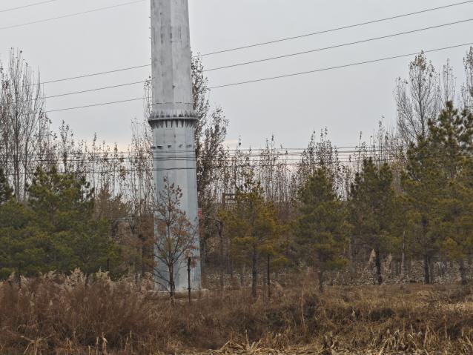 | 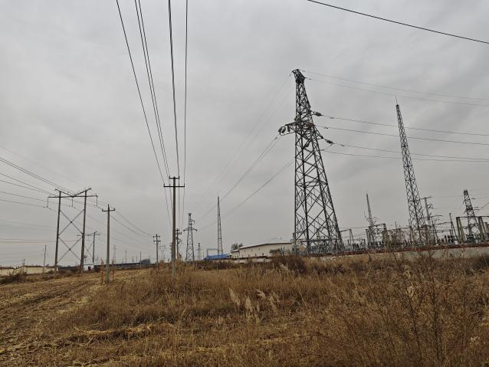
6#杆塔塔基处植被恢复 | 6#杆塔
图6-2 本项目环境保护相关照片-2

表7 电磁环境、声环境监测（附监测点位图）
电磁环境 | 监测因子及监测频次  1、监测因子  工频电场、工频磁感应  2、监测频次  工频电场、工频磁感应各监测点位昼间监测一次；
电磁环境 | 监测方法及监测布点  1、监测方法  《交流输变电工程电磁环境监测方案（试行）》（HJ681-2013）。  2、监测布点  （1）2#与3#塔基中间处：以弧垂最低位置处中相导线对地投影处为起点，沿垂直于架空线路方向（南北两侧）进行监测，监测点间距为5m，顺序测至距离边导线对地投影外50m处为止  （2）5#与6#塔基中间处：以弧垂最低位置处中相导线对地投影处为起点，沿垂直于架空线路方向（东北和西南两侧）进行监测，监测点间距为5m，顺序测至距离边导线对地投影外50m处为止  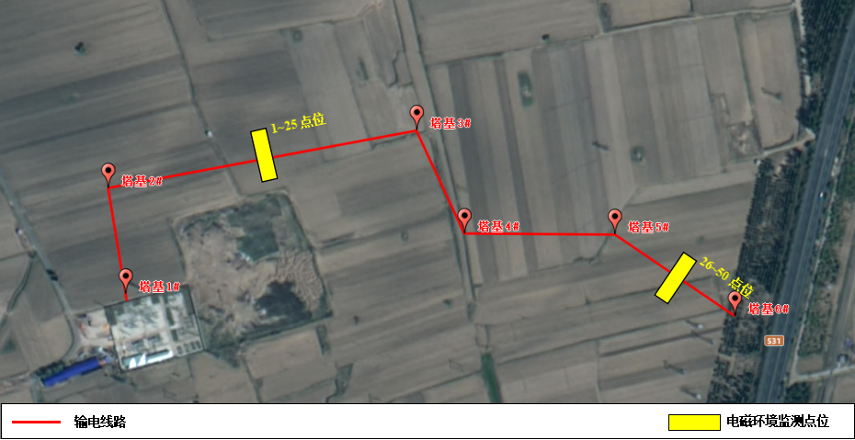  图7-1 本项目电磁环境监测点位示意图
电磁环境 | 监测单位、监测时间、监测环境条件  （1）监测单位  内蒙古俊森环保科技有限公司  （2）监测时间及监测环境条件  监测期间环境条件见下表。  表7-1 监测期间环境条件
  监测时间 | 天气 | 温度℃ | 湿度% | 风速m/s
  2025.11.15昼 | 晴 | -5 | 37 | 3.7
电磁环境 | 监测仪器及工况  （1）监测仪器  本次监测均按国家现行有效的标准方法和有关技术规范要求进行，测量仪器均通过计量部门校准，所有测量仪器的校准日期均在有效期内，详见下表。  表7-2 本项目监测仪器一览表  （2）监测工况  项目验收监测期间输电线路按设计电压等级正常运行，验收工况见下表。  表7-3 本项目验收工况一览表
  序号 | 仪器设备名称 | 设备型号 | 证书有效期
  1 | 电磁辐射分析仪 | SEM-600 | 2026.4.9
  项目 | 验收工况
  项目 | 电压（kV） | 电流（A）
  白庙子110kv二源工程 | 115.5 | 662A
电磁环境 | 监测结果分析  本项目各监测点工频电场、工频磁感应监测结果见下表。  表7-4 本项目工频电场、工频磁场监测结果一览表  （1）监测结果分析  根据监测结果可知，项目单回架空输电线路衰减断面（2#和3#塔基中间）的工频电场强度为22.34-581.64V/m、工频磁场强度为0.1602-5.2002μT。  项目单回架空输电线路衰减断面（5#和6#塔基中间）的工频电场强度为20.45-579.75V/m、工频磁场强度为0.1590-5.1990μT。  以上监测结果均能够满足《电磁环境控制限值》（GB8702-2014）中耕地、园地、牧草地、畜禽饲养地、养殖水面、道路等场所处10kV/m和100μT的限值要求。  （2）运行负荷达到额定负载的电磁环境影响分析  验收监测期间，建设项目实际运行电压均达到设计额定电压等级。因输变电项目运行负荷取决于输出端用电情况，建设项目运行负荷无法一直保持设计负荷，当输变电建设项目达到额定负载时，电压变化不大，故工频电场强度对环境影响变化不大，电流将有所增大，因此磁感应强度对环境影响将有所增加；根据该项目环评阶段对电磁环境的影响预测分析，在运行负荷达到额定负载的前提下，项目产生的工频电场、工频磁场仍能满足国家相关标准限值要求。
  序号 | 监测点位名称 |  | 工频电场强度V/m | 工频磁感应强度μT
  1 | 2#与3#塔基中间处：以弧垂最低位置处中相导线对地投影处为起点，沿垂直于架空线路方向（南北两侧）进行监测，监测点间距为5m，顺序测至距离边导线对地投影外50m处为止 | 中导线地面对地投影处 | 334.30 | 3.0155
  2 |  | 中导线地面对地投影北5m | 514.14 | 5.1916
  3 |  | 北边导线地面对地投影处 | 580.73 | 4.4116
  4 |  | 北边导线地面对地投影北5m | 479.13 | 4.2919
  5 |  | 北边导线地面对地投影北10m | 327.74 | 2.0067
  6 |  | 北边导线地面对地投影北15m | 303.79 | 2.2082
  7 |  | 北边导线地面对地投影北20m | 126.93 | 1.104
  8 |  | 北边导线地面对地投影北25m | 70.08 | 0.5831
  9 |  | 北边导线地面对地投影北30m | 45.52 | 0.5000
  10 |  | 北边导线地面对地投影北35m | 37.57 | 0.2929
  11 |  | 北边导线地面对地投影北40m | 35.57 | 0.3143
  12 |  | 北边导线地面对地投影北45m | 26.11 | 0.2138
  13 |  | 北边导线地面对地投影北50m | 22.34 | 0.1602
  14 |  | 中导线地面对地投影南5m | 335.21 | 3.0246
  15 |  | 南边导线地面对地投影处 | 515.01 | 5.2002
  16 |  | 南边导线地面对地投影南5m | 581.64 | 4.4206
  17 |  | 南边导线地面对地投影南10m | 480.04 | 4.3003
  18 |  | 南边导线地面对地投影南15m | 328.64 | 2.0152
  19 |  | 南边导线地面对地投影南20m | 304.68 | 2.2174
  20 |  | 南边导线地面对地投影南25m | 127.86 | 1.1133
  21 |  | 南边导线地面对地投影南30m | 70.91 | 0.5922
  22 |  | 南边导线地面对地投影南35m | 46.47 | 0.5006
  23 |  | 南边导线地面对地投影南40m | 38.42 | 0.2934
  24 |  | 南边导线地面对地投影南45m | 36.45 | 0.3236
  25 |  | 南边导线地面对地投影南50m | 27.03 | 0.2225
  26 | 5#与6#塔基中间处：以弧垂最低位置处中相导线对地投影处为起点，沿垂直于架空线路方向（东北和西南两侧）进行监测，监测点间距为5m，顺序测至距离边导线对地投影外50m处为止 | 中导线地面对地投影处 | 332.41 | 3.0143
  27 |  | 中导线地面对地投影东北5m | 512.25 | 3.1916
  28 |  | 东北边导线地面对地投影处 | 578.84 | 4.4104
  29 |  | 东北边导线地面对地投影东北5m | 477.24 | 4.2907
  30 |  | 东北边导线地面对地投影东北10m | 325.85 | 2.0055
  31 |  | 东北边导线地面对地投影东北15m | 301.90 | 2.2070
  32 |  | 东北边导线地面对地投影东北20m | 125.04 | 1.1029
  33 |  | 东北边导线地面对地投影东北25m | 68.19 | 0.5819
  34 |  | 东北边导线地面对地投影东北30m | 43.63 | 0.4988
  35 |  | 东北边导线地面对地投影东北35m | 35.68 | 0.2917
  36 |  | 东北边导线地面对地投影东北40m | 33.68 | 0.3131
  37 |  | 东北边导线地面对地投影东北45m | 24.22 | 0.2126
  38 |  | 东北边导线地面对地投影东北50m | 20.45 | 0.1590
  39 |  | 中导线地面对地投影西南5m | 333.32 | 3.0234
  40 |  | 西南边导线地面对地投影处 | 513.12 | 5.1990
  41 |  | 西南边导线地面对地投影西南5m | 579.75 | 4.4194
  42 |  | 西南边导线地面对地投影西南10m | 478.15 | 4.2991
  43 |  | 西南边导线地面对地投影西南15m | 326.75 | 2.0140
  44 |  | 西南边导线地面对地投影西南20m | 302.79 | 2.2162
  45 |  | 西南边导线地面对地投影西南25m | 125.97 | 1.1121
  46 |  | 西南边导线地面对地投影西南30m | 69.02 | 0.5910
  47 |  | 西南边导线地面对地投影西南35m | 44.58 | 0.4994
  48 |  | 西南边导线地面对地投影西南40m | 36.53 | 0.2922
  49 |  | 西南边导线地面对地投影西南45m | 34.56 | 0.3224
  50 |  | 西南边导线地面对地投影西南50m | 24.14 | 0.2213
声环境 | 监测因子及监测频次  （1）监测因子  噪声（等效连续A声级）  （2）监测频次  声环境：各监测点位昼夜各监测一次
声环境 | 监测方法及监测布点  1、监测方法  《声环境质量标准》（GB3096-2008）。  2、监测布点  110kV单回架空输电线路下（2#~3#杆塔之间、5#~6#杆塔之间）各布设1个监测点位，距地面高1.2m，监测昼间、夜间噪声值。  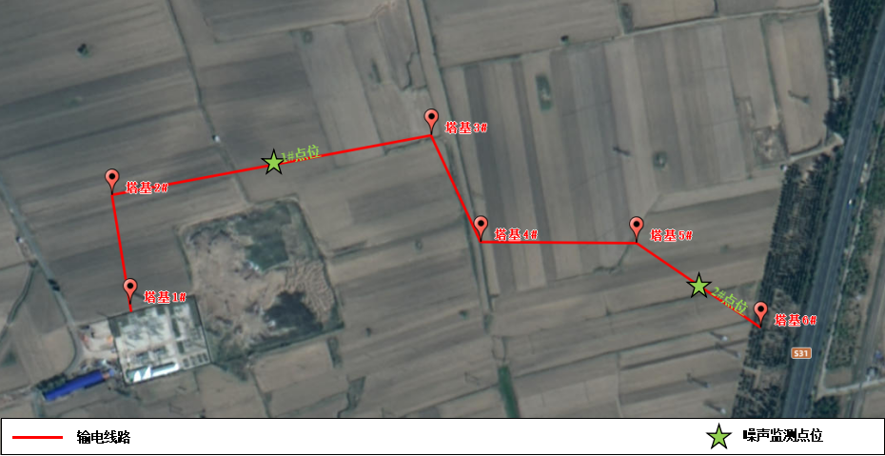  图7-4 本项目噪声监测点位示意图
声环境 | 监测单位、监测时间、监测环境条件  （1）监测单位  内蒙古俊森环保科技有限公司  （2）监测时间及监测环境条件  监测期间环境条件见下表。  表7-5 监测期间环境条件
  监测时间 | 天气 | 温度℃ | 湿度% | 风速m/s
  2025.11.15昼 | 晴 | -5 | 59.4 | 2.3
  2025.11.15夜 | 晴 | -9 | 42 | 4.1
  2025.11.16昼 | 晴 | -3 | 31 | 3.6
  2025.11.15夜 | 晴 | -8 | 39 | 4.3
声环境 | 监测仪器及工况  （1）监测仪器  本次监测均按国家现行有效的标准方法和有关技术规范要求进行，测量仪器均通过计量部门校准，所有测量仪器的校准日期均在有效期内，详见下表。  表7-6 本项目监测仪器一览表  （2）监测工况  项目验收监测期间输电线路按设计电压等级正常运行，验收工况见下表。  表7-7 本项目验收工况一览表
  序号 | 仪器设备名称 | 设备型号 | 有效期
  1 | 多功能声级计 | AWA5688 | 2026.5.13
  2 | 声校准器 | AWA6022A | 2026.5.13
  项目 | 验收工况
  项目 | 电压（kV） | 电流（A）
  白庙子110kv二源工程 | 115.5 | 662A
声环境 | 监测结果分析  本项目各监测点噪声监测结果见下表。  表7-8 本项目噪声监测结果一览表  （1）监测结果分析  根据监测结果可知，项目输电线路下昼间噪声值为41.8-43.0dB(A)、夜间噪声值为39.7-40.9dB(A)，能够满足《声环境质量标准》（GB3096-2008）1类昼间55dB(A)、夜间45dB(A)的标准限值要求。  （2）运行负荷达到额定负载的电磁环境影响分析  输电线路噪声主要受导线相数、分裂数目、导线直径以及导线表面电位梯度等因素影响，与运行电流无关。此次验收监测期间线路运行电压已达到设计额定电压，线路在额定输送电流下运行和验收监测期间运行电流下运行，环境噪声基本不变。根据验收监测结果，工程周围敏感目标处的环境噪声符合《声环境质量标准》（GB3096-2008）1类标准限值要求，由此可推算后期运行达设计额定输送电流时，敏感目标处的环境噪声也将符合相应功能区的标准限值要求。
  监测日期 | 监测点位置 | 噪声
  监测日期 | 监测点位置 | 昼间/dB(A) | 夜间/dB(A)
  2025.11.15 | 2#与3#杆塔中间处 | 41.8 | 40.0
  2025.11.15 | 5#与6#杆塔中间处 | 42.5 | 40.5
  2025.11.16 | 2#与3#杆塔中间处 | 42.5 | 40.9
  2025.11.16 | 5#与6#杆塔中间处 | 43.0 | 39.7

表8 环境影响调查
施工期
生态影响
本项目施工前，建设管理单位和施工单位进行了环境保护培训，施工过程中加强了施工管理，严格控制作业范围和开挖量，采取合适的架设方式，减少对植被的破坏，施工结束后，及时恢复了临时占地的植被和使用功能，有效的防止了水土流失。
1、生态环境敏感区调查
根据现场踏勘及资料收集，本项目输电线路验收调查范围内无自然保护区、世界自然遗产等特殊生态敏感区和风景名胜区、森林公园、湿地公园等重要生态环境敏感区。
2、生态保护红线影响调查
本项目位于内蒙古自治区呼和浩特市土默特左旗境内，根据《呼和浩特市人民政府关于实施“三线一单”分区管控的意见》修改单（2023版）及土默特左旗自然资源局出具的回函，本项目输电线路不涉及生态保护红线。
3、生态环境影响分析
（1）土地占用影响分析
本项目输电线路施工内容主要为塔基基础开挖，开挖量小，施工时间短，对土地的扰动较小，工程结束后临时占地即可恢复。
（2）植被影响分析
线路附近植被状况良好，工程永久占地破坏的植被仅限塔基范围之内，占地面积较小；临时占地对植被的破坏主要为施工人员践踏对植被的破坏，但由于施工时间短，临时占地对植被的破坏是短暂的，并随施工期的结束而逐步恢复。
（3）动物影响分析
由于线路沿线区域没有重要的野生动物栖息地，只有零星动物出没，施工期间不会对动物活动产生不良影响。工程施工期的施工噪声、作业人员的活动将对在评价区内的野生动物的活动范围造成一定的影响。噪声和人类活动可能会打乱动物的原有生活环境，影响其觅食和繁殖，但不会造成野生动物的死亡。工程建成后人为影响逐渐减弱，对陆地动物的影响将逐渐减小。线路沿线的陆地动物也会逐渐适应环境，回到原有的活动区域附近活动。
（4）农业影响
①基本农田
本工程线路塔基经过优化后不涉及占用基本农田，线路评价范围内分布大面积基本农田，评价区农业耕作主要种植玉米。本工程对农业生产的影响主要为塔基基础开挖时对农作物的清除，使农作物产量减少；另外，材料堆放、人员践踏、施工机具碾压也会损害部分农作物，影响其正常生长。
农田生态系统是人类活动干预下形成的人工生态系统，可调控性能力强，生态功能单一、明确，农作物受到破坏时，可人为干预达到原有功能目标的恢复性强。同时，由于单塔占地面积相对较小，两塔间的距离较长，对区域内农作物的影响有限。
②耕地
工程对耕地的影响主要为工程占地使耕地面积减少。临时占地在施工结束后，可以进行复耕，不会减少当地耕地面积的数量，影响主要在于永久占地。且本项目在耕地范围内使用占地面积较小的钢管杆，布置于基本农田之间的间隙，不会改变当地耕地面积的数量。本项目为输电线路建设工程，钢管杆永久占用耕地面积小，且农田生态系统人为可控恢复强。因此，工程建设对农田生态系统产生的影响较小，不会改变评价区农田生态系统整体结构和功能。根据已运行的同类型工程可知，运营期输电线路下方农作物的色泽、产量与其他区域并无区别，工程运营期对其影响有限。
污染影响
1、声环境影响调查
施工期噪声影响主要为施工过程中各类机械作业产生的机械噪声。施工单位严格遵守施工管理有关规定，合理安排施工时间，夜间作业严禁使用高噪声设备；选用符合国家标准的机械设备，并注意维护保养；混凝土需要连续浇灌作业前，做好人员、设备、场地的准备工作，将搅拌机运行时间压到最低限度，同时做好与有关部门的沟通工作。工程施工期间噪声对周围居民的影响很小。
2、环境空气影响调查
施工期由于施工开挖、运输而产生的扬尘，一定程度上会对环境空气造成影响。为减小施工扬尘对环境空气的影响，施工过程中严格落实了大气环境管理要求，施工单位在施工开挖时设立围挡，采用湿式作业施工；对施工道路、加工区进行了硬化；施工场地进出口设置车辆冲洗设施，对进出场地的施工车辆进行冲洗，减少扬尘产生；施工现场禁止搅拌混凝土、水泥等，散体材料进行集中堆放并用防尘网进行覆盖；裸露施工面采取了勤洒水等湿法作业措施，并用防尘网进行覆盖；施工垃圾进行集中、分类堆放，严密遮盖，日产日清。施工单位严格遵守了施工管理有关规定，加强了施工期环境管理，落实了各项污染防治措施，有效的控制了扬尘产生。
3、水环境影响调查
施工人员租住在周边民房内，其生活污依托民房内生活污水处理设施处理，不外排。施工废污水不会对水环境产生不良影响，并且当施工活动结束后，污染源及其影响即随之消失。
4、固体废物影响调查
施工期固体废物主要为施工产生的弃土、弃渣以及施工人员产生的少量生活垃圾。施工过程中产生的土石方、建筑垃圾、生活垃圾进行了分类集中收集，并按国家和地方有关规定定期进行了清运处置，施工现场未发现有固体废物残留。在农田和经济作物区施工时，施工临时占地采取了隔离保护措施，施工结束后将混凝土余料和残渣进行了及时清除，施工现场未发现有固体废物残留。

环境保护设施调试期
生态影响
本项目输电线路塔基处均已平整，并进行了植被恢复或复耕。因此，本工程的建设运行对周边生态环境影响较小。
污染影响
1、电磁环境影响调查与分析
根据监测结果可知，项目单回架空输电线路衰减断面（2#和3#塔基中间）的工频电场强度为22.34-581.64V/m、工频磁场强度为0.1602-5.2002μT。
项目单回架空输电线路衰减断面（5#和6#塔基中间）的工频电场强度为20.45-579.75V/m、工频磁场强度为0.1590-5.1990μT。
以上监测结果均能够满足《电磁环境控制限值》（GB8702-2014）中耕地、园地、牧草地、畜禽饲养地、养殖水面、道路等场所处10kV/m和100μT的限值要求。
2、声环境影响调查与分析
根据监测结果可知，项目输电线路下昼间噪声值为41.8-43.0dB(A)、夜间噪声值为39.7-40.9dB(A)，能够满足《声环境质量标准》（GB3096-2008）1类昼间55dB(A)、夜间45dB(A)的标准限值要求。
3、环境空气影响调查与分析
本项目营运期间不产生大气污染物，不会对当地的大气环境产生影响。
4、水环境影响调查与分析
本次验收项目输电线路运行期无污废水产生。
5、固体废物影响调查与分析
输电线路运行期无固体废物的产生，不会对外环境产生影响。
6、环境风险调查与分析
项目自带电运行以来，未发生过环境风险事故。

表9 环境管理及监测计划
环境管理机构设置（分施工期和环境保护设施调试期）
建设管理单位和负责运行的单位在管理结构内均配备了相关人员，负责环境保护管理工作。
（1）施工期
建设管理单位在项目建设过程中，严格执行公司统一制定的各项环境保护管理制度，并组织各参建单位认真贯彻落实各项标准与制度，保证环保措施的落实。环境管理机构人员对施工活动进行全过程环境监督，通过严格检查确保施工中的每一道工序满足环保要求，使施工期环境保护措施得到全面落实。在项目的承包合同中明确环境保护要求，并严格监督承包商执行设计和环境影响评价文件中提出的生态保护和环境影响防治措施、遵守环境保护方面的法律法规；加强施工人员的培训，做到施工人员知法、懂法、守法，使环评和设计中的环保措施得以实施。施工单位在施工中对各种环境问题进行了收集、记录、建档和处理工作，并根据问题严重程度及时或定期向各有关部门汇报
（2）环境保护设施调试期
为了贯彻落实《建设项目环境保护管理条例》，建设管理单位设有相关的环保管理人员统一负责项目运行中的环保管理工作，从管理上保证环境保护措施的有效实施。环境管理职能如下：
①制定和实施环境管理监督计划。
②建立工频电场、工频磁场和噪声的环境监测数据档案，以及生态环境现状及变化的说明档案，并与当地生态环境行政主管部门保持联系，出现问题及时沟通。
③检查治理设施运行情况，及时处理出现的问题，保证治理设施的正常运行。
④定期巡查输电线路沿线情况，保护生态环境不被破坏。
⑤协调配合生态环境行政主管部门所进行的环境调查等活动。
环境监测计划落实情况及环境保护档案管理情况
环评中要求投运初期，结合竣工环保验收对工频电场、工频磁场和噪声进行监测。项目建设投入调试运行后，内蒙古电力（集团）有限责任公司呼和浩特供电分公司根据输变电工程监测制度，委托内蒙古俊森环保科技有限公司对本项目区域内工频电场、工频磁场和噪声进行了竣工环保验收监测。本项目环境监测计划实施情况见下表。
表9-1 项目监测计划落实情况
序号 | 名称 | 内容 | 实施情况
1 | 工频电场  工频磁场 | 点位布设 | 输电线路 | 已落实监测计划。监测结果均满足相应标准限值要求。
1 | 工频电场  工频磁场 | 监测方法 | 《交流输变电工程电磁环境监测方法（试行）》（HJ681-2013） | 已落实监测计划。监测结果均满足相应标准限值要求。
1 | 工频电场  工频磁场 | 监测频次和时间 | 在出现群众投诉、发生变电站运行事故、相关部门要求和竣工环境保护验收调查期间委托相关有资质的监测单位进行监测 | 已落实监测计划。监测结果均满足相应标准限值要求。
2 | 噪声（等效连续A声级） | 点位布设 | 输电线路 | 已落实监测计划。监测结果均满足相应标准限值要求。
2 | 噪声（等效连续A声级） | 监测方法 | 《工业企业厂界环境噪声排放标准》（GB12348-2008）、《声环境质量标准》（GB3096-2008） | 已落实监测计划。监测结果均满足相应标准限值要求。
2 | 噪声（等效连续A声级） | 监测频次和时间 | 在出现群众投诉、发生变电站运行事故、相关部门要求和竣工环境保护验收调查期间委托相关有资质的监测单位进行监测 | 已落实监测计划。监测结果均满足相应标准限值要求。
建设管理单位建设有档案室，配备了档案管理人员，制定了档案管理规章制度，与本项目有关的环境保护档案分别以纸质及电子版本进行了归档。
环境管理状况分析
经过调查核实，项目施工期及调试运行期环境管理状况较好，认真落实、实施了环境影响报告表及其批复提出的环保措施。
（1）建设管理单位环境管理组织机构健全。
（2）环境管理制度完善。
（3）环保工作管理规范。本项目执行了环境影响评价制度及“三同时”环保管理制度。

表10 竣工环境保护验收调查结论与建议
调查结论
1、验收项目概况
本次验收项目新建白庙子110kV变电站至昭胜线89#塔东侧新建T接钢管杆110kV输电线路，线路长度0.98km，单回路架线，新建塔基6基。
根据现场调查结果，结合原环境保护部文件《关于印发<输变电建设项目重大变动清单（试行）>的通知》（环办辐射[2016]84号），本项目建设内容未发生重大变动。
本项目于2025年3月28日开工，2025年9月24日竣工且环境保护设施投入调试运行。项目总投资198万元，其中环境保护投资46.42万元，占总投的9.3%。
2、环境保护措施落实情况
项目建设过程中认真执行了环境保护“三同时”制度，本项目设计文件、环境影响调查报告表及批复文件中提出的各项环境保护措施均得到了有效落实。
3、生态环境影响调查
施工单位在项目建设过程中采取了有效的生态保护和水土保持措施，有效降低了项目建设噪声的生态破坏和水土流失。因此，项目建设对生态环境影响较小。
4、电磁环境影响调查
根据监测结果可知，项目单回架空输电线路衰减断面（2#和3#塔基中间）的工频电场强度为22.34-581.64V/m、工频磁场强度为0.1602-5.2002μT。
项目单回架空输电线路衰减断面（5#和6#塔基中间）的工频电场强度为20.45-579.75V/m、工频磁场强度为0.1590-5.1990μT。
以上监测结果均能够满足《电磁环境控制限值》（GB8702-2014）中耕地、园地、牧草地、畜禽饲养地、养殖水面、道路等场所处10kV/m和100μT的限值要求。
5、声环境影响调查
（1）施工期
施工期噪声影响主要为施工过程中各类机械作业产生的机械噪声。施工单位严格遵守施工管理有关规定，合理安排施工时间，夜间作业严禁使用高噪声设备；选用符合国家标准的机械设备，并注意维护保养；混凝土需要连续浇灌作业前，做好人员、设备、场地的准备工作，将搅拌机运行时间压到最低限度，同时做好与有关部门的沟通工作。工程施工期间噪声对周围居民的影响很小。
（2）环境保护设施调试期
根据监测结果可知，项目输电线路下昼间噪声值为41.8-43.0dB(A)、夜间噪声值为39.7-40.9dB(A)，能够满足《声环境质量标准》（GB3096-2008）1类昼间55dB(A)、夜间45dB(A)的标准限值要求。
6、水环境影响调查
（1）施工期
施工人员租住在周边民房内，其生活污依托民房内生活污水处理设施处理，不外排。施工废污水不会对水环境产生不良影响，并且当施工活动结束后，污染源及其影响即随之消失。
（2）环境保护设施调试期
本次验收项目输电线路运行期无污废水产生。
7、固体废物影响调查
（1）施工期
施工期固体废物主要为施工产生的弃土、弃渣以及施工人员产生的少量生活垃圾。施工过程中产生的土石方、建筑垃圾、生活垃圾进行了分类集中收集，并按国家和地方有关规定定期进行了清运处置，施工现场未发现有固体废物残留。在农田和经济作物区施工时，施工临时占地采取了隔离保护措施，施工结束后将混凝土余料和残渣进行了及时清除，施工现场未发现有固体废物残留。
（2）环境保护设施调试期
输电线路运行期无固体废物的产生，不会对外环境产生影响。
8、环境管理
建设管理单位环境管理机构健全，环境管理制度和应急预案较完善，各相关机构和环保人员责任分工明确；在工程建设过程中严格执行了“三同时”制度；在施工期和调试运行期落实了公司的各项环境环保管理制度，并按竣工环保验收管理要求委托开展了竣工环境保护验收调查和验收监测工作。
9、调查结论
综上所述，内蒙古电力（集团）有限责任公司呼和浩特供电分公司呼和浩特土默特左旗白庙子110千伏变电站二电源工程项目在设计、施工和调试运行期均按环境影响评价报告表及其批复文件要求采取了有效的污染防治措施和生态保护措施，环境保护设施均已建成且运行正常，验收监测结果表明本工程的工频电场、工频磁场及噪声满足相应标准限值要求。从环境保护角度来衡量，本工程具备竣工验收的条件，建议通过竣工环境保护验收。
建议
针对本次验收调查情况，提出以下建议：
（1）建议建设单位进一步完善环境管理制度，包括对环保设施的日常检查、维护的专项规章制度。
（2）做好环境保护设施的维护和运行管理，加强巡查和检查，及时发现并解决输电线路运行过程中存在的问题，保障发挥环境保护作用。

